МИНОБРНАУКИ РОССИИ
Санкт-Петербургский государственный
электротехнический университет
«ЛЭТИ» им. В.И. Ульянова (Ленина)
Кафедра САПР

отчет
по лабораторной работе №2
по дисциплине «Алгоритмы и структуры данных»
Тема: «Кодирование»

Студент гр. 8302 |  | Светков М. Д.
Преподаватель |  | Тутуева А.В.

Санкт-Петербург
2019

Цель работы

Реализовать кодирование и декодирование по алгоритму Хаффмана.

Постановка задачи. Описание реализуемого класса и методов
Для реализации данной задачи используем шаблонные классы TreeMap и LinkedList, реализованные нами в первой лабораторной работе. Были дополнительно реализованны классы Huffman, сокрывающий работу с алгоритмом и отдающий результаты его работы, а также вспомогательный класс Node, служащий узлом дерева Хаффмана. Реализованные функции:
void void buildTree(LinkedList<Node*>& tree) — строит дерево для создания кодировки
void buildTable(Node* root, LinkedList<bool>& code, TreeMap<char, bool*> &table);, List<bool> &listCode) — создает словарь содержащий под ключами символы строки, а под значением их код из единц и нулей.
void printTable() — выводит таблицу частот символов
int getDecodedStringMemoryInBits() — Возвращает размер оригинальную строки в битах.
int getIncodedStringMemoryInBits() — Возвращает размер закодированой строки в битах
std::string getDecodedString() — Возвращает декодированную строку
std::string getIncodedString() — Возвращает закодированную строку
int getCompressionRatioInPerc() — Возвращает степень сжатия в процентах

Оценка временной сложности методов алгоритма.

Функция | Сложность
buildTree | O(n^3)
buildTable | O(n*n)
printTable | O(n)
Все остальные методы возвращают полученные данные и имеют сложность O(1)

Реализованные unit-тесты
Перед запуском каждого теста создается экземпляр класса Huffman, в конструктор которого передается строка «programing».
- getDecodedStringMemoryInBits — Сверяет высчитанный размер оригинальной строки с ожидаемым. Аналогично тесты getIncodedStringMemoryInBits и getCompressionRatioInPerc.
- getDecodedString — Сверяет возвращаемую декодиованную строку с той, что мы передали в конструктор.
- getIncodedString — Сверяет закодированную строку с той, что мы посчитали вручную с результатом программы.

Пример работы
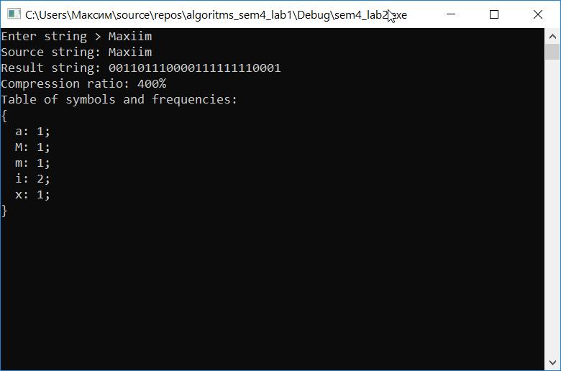
Рисунок 1 – Пример работы программы

Код программы
Huffman.h
#ifndef HUFFMAN_H
#define HUFFMAN_H

#include "Node.h"
#include "../algoritms_sem4_lab1/TreeMap.h"

class Huffman {
private:
std::string decodedString;
std::string incodedString;

int decodeStringMemory;
int incodeStringMemory;
float compressionRatio;
TreeMap<char, int>* table;

void buildTable(Node* root, LinkedList<bool>& code, TreeMap<char, bool*> &table);
void buildTree(LinkedList<Node*>& tree);
static bool compareNodes(Node* first, Node* second);
void calculate(std::string str);
public:
Huffman(std::string sourceString);

int getDecodedStringMemoryInBits();

int getIncodedStringMemoryInBits();

std::string getDecodedString();

std::string getIncodedString();

int getCompressionRatioInPerc();

void printTable();

~Huffman() = default;
};

#endif

Huffman.cpp
#include "./Huffman.h"

Huffman::Huffman(std::string sourceString) {
this->calculate(sourceString);
}

void Huffman::buildTable(Node* root, LinkedList<bool>& code, TreeMap<char, bool*>& table) {
if (root->getLeft()) {
code.insert(0);
this->buildTable(root->getLeft(), code, table);
}

if (root->getRight()) {
code.insert(1);
this->buildTable(root->getRight(), code, table);
}

if (root->getSymbol()) {
bool* bitArray = new bool[code.length()];
for (size_t i = 0; i < code.length(); i++) {
bitArray[i] = code.at(i);
}
table.remove(root->getSymbol());
table.insert(root->getSymbol(), bitArray);
}

if (code.length()) {
code.removeLast();
}
}

bool Huffman::compareNodes(Node* first, Node* second) {
return first->getFrequency() >= second->getFrequency();
}

void Huffman::buildTree(LinkedList<Node*>& tree) {
while (tree.length() != 1) {
tree.sort(&compareNodes);

Node* left = tree.at(0);
tree.removeFront();
Node* right = tree.at(0);
tree.removeFront();
Node* parent = new Node(left, right);
tree.insert(parent);
}
}

void Huffman::calculate(std::string str) {
this->decodedString = str;
TreeMap<char, int>* map = new TreeMap<char, int>();
TreeMap<char, bool*> table;
int decodeMemory = 0;
int incodeMemory = 0;
size_t strLength = str.length();

for (size_t i = 0; i < strLength; i++) {
int f = 0;
if (map->containsKey(str[i])) {
f = map->find(str[i]);
map->remove(str[i]);
} else {
table.insert(str[i], nullptr);
}
map->insert(str[i], f + 1);
decodeMemory += sizeof(str[i]);
}
this->decodeStringMemory = decodeMemory * 8;

LinkedList<MapNode<char, int>*>* keyValuePairs = map->getNodesList();
LinkedList<Node*> tree;
for (size_t i = 0; i < keyValuePairs->length(); i++) {
MapNode<char, int>* keyValuePair = keyValuePairs->at(i);
tree.insert(
new Node(keyValuePair->getKey(), keyValuePair->getValue())
);
}

this->buildTree(tree);

Node* root = tree.at(0);
LinkedList<bool> listCode;
this->buildTable(root, listCode, table);
int arraySize;
std::string incodedString = "";
for (size_t i = 0; i < strLength; i++) {
arraySize = sizeof(table.find(str[i])) / sizeof(table.find(str[i])[0]);
incodeMemory += arraySize;
for (int j = 0; j < arraySize; j++) {
char symbol = table.find(str[i])[j] ? '1' : '0';
incodedString += symbol;
}
}

this->incodedString = incodedString;
this->incodeStringMemory = incodeMemory * 8;

this->compressionRatio = (float) incodeMemory / decodeMemory;
this->table = map;
}

int Huffman::getDecodedStringMemoryInBits() {
return this->decodeStringMemory;
}

int Huffman::getIncodedStringMemoryInBits() {
return this->incodeStringMemory;
}

int Huffman::getCompressionRatioInPerc() {
return (int) this->compressionRatio * 100;
}

std::string Huffman::getDecodedString() {
return this->decodedString;
}

std::string Huffman::getIncodedString() {
return this->incodedString;
}

void Huffman::printTable() {
this->table->print();
}

Node.h
#pragma once

#ifndef NODE_H
#define NODE_H

class Node {
private:
char symbol;
int frequency;
Node* left;
Node* right;
public:
Node(char symbol, int frequency);

Node(Node* left, Node* right);

char getSymbol();

void setSymbol(char symbol);

int getFrequency();

void setFrequency(int frequency);

Node* getLeft();

void setLeft(Node* left);

Node* getRight();

void setRight(Node* right);
};

#endif

Node.cpp
#include "./Node.h"

Node::Node(char symbol, int frequency) {
this->symbol = symbol;
this->frequency = frequency;
}

Node::Node(Node* left, Node* right) {
this->right = right;
this->left = left;
}

char Node::getSymbol() {
return this->symbol;
}

void Node::setSymbol(char symbol) {
this->symbol = symbol;
}

int Node::getFrequency() {
return this->frequency;
}

void Node::setFrequency(int frequency) {
this->frequency = frequency;
}

Node* Node::getLeft() {
return this->left;
}

void Node::setLeft(Node* left) {
this->left = left;
}

Node* Node::getRight() {
return this->right;
}

void Node::setRight(Node* right) {
this->right = right;
}

Тесты
#include "pch.h"
#include "CppUnitTest.h"

#include "../sem4_lab2/Huffman.h"

using namespace Microsoft::VisualStudio::CppUnitTestFramework;

namespace huffmantest {
Huffman* huffman;
const std::string SOURCE_STRING = "programing";
const std::string TARGET_STRING = "0000111100000111111100000011000100000111";

TEST_CLASS(huffmantest) {
public:
TEST_METHOD_INITIALIZE(init) {
huffman = new Huffman(SOURCE_STRING);
}

TEST_METHOD(getDecodedStringMemoryInBits) {
Assert::AreEqual(huffman->getDecodedStringMemoryInBits(), 80);
}

TEST_METHOD(getIncodedStringMemoryInBits) {
Assert::AreEqual(huffman->getIncodedStringMemoryInBits(), 320);
}

TEST_METHOD(getDecodedString) {
Assert::AreEqual(huffman->getDecodedString(), SOURCE_STRING);
}

TEST_METHOD(getIncodedString) {
Assert::AreEqual(huffman->getIncodedString(), TARGET_STRING);
}

TEST_METHOD(getCompressionRatioInPerc) {
Assert::AreEqual(huffman->getCompressionRatioInPerc(), 400);
}
};
}

Вывод
В ходе выполнения работы я изучил алгоритм Хаффмана и научился его реализовывать.

